|  |
| --- |
| UCMS 형상관리계획서 |

2015.08.25

목 차

1. 문서 개요 3

2. 형상관리 시스템 3

2.1 형상관리 활동 3

2.2 형상관리 조직과 역할 4

2.3 형상관리 시스템 서버정보 4

3. 형상관리 개발환경 설정 4

# 문서 개요

본 문서는 형상 관리 활동의 수행을 위한 계획을 기술한다. 즉, UCMS 프로젝트 산출물의 무결성과 적합성을 유지/관리하기 위하여 수행될 형상 식별/통제/상태보고/감사 등의 활동에 대한 계획을 기술한다.

본 문서의 주요 구성 항목은 다음과 같다.

형상 관리 활동: 형상 관리를 위하여 수행될 활동에 대한 수행 계획으로서 형상 식별 및 제어, 형상 상태 보고 계획 그리고 형상 감사 계획을 기술한다.

형상 관리 조직: 형상 관리 활동을 수행하는 조직과 책임자를 지정하여 형상관리 체계를 구축한다.

# 형상관리 시스템

## 형상관리 활동

|  |  |
| --- | --- |
| **활동 명** | **활동 내용** |
| 형상 식별 | 형상 관리를 할 항목을 식별하는 것 |
| 형상 제어 | 형상에 대한 변경 요청이 있을 경우, 변경 여부와 변경 활동을 통제하는 것 |
| 형상 상태 보고 | 형상 변경에 대한 내용을 기록하고 보고하는 것 |
| 형상 감사 | 형상 항목이 요구사항에 맞도록 잘 변경 되었는지 확인하는 것 |

## 형상관리 조직과 역할

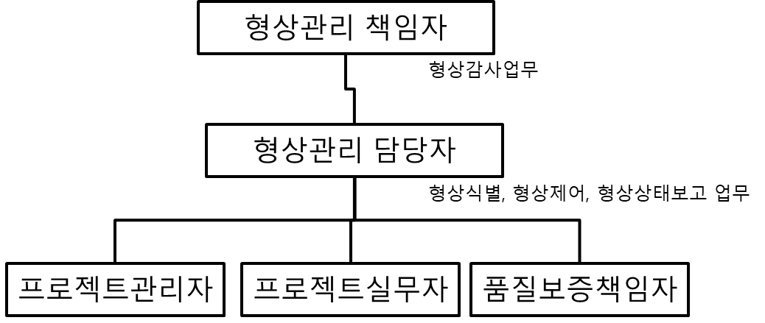

|  |  |  |
| --- | --- | --- |
| **담당자** | **역할** | **비고** |
| 형상관리 책임자 | • 형상 관리 계획서에 따라 형상 관리 활동 수행  • 형상 관리의 생성 및 유지 |  |
| 형상관리 담당자 | • 형상 관리 절차의 개발 및 문서화  • 베이스라인의 확립 및 변화 관리 |  |
| 프로젝트 관리자 | • 프로젝트 제품의 무결성과 변경에 대한 추적성을 확보하기 위한 관리자 |  |
| 프로젝트 실무자 | • 프로젝트 형상관리 실무자 |  |
| 품질보증 책임자 | • 프로젝트 품질보증을 위한 책임자 |  |

## 형상관리 시스템 서버정보

|  |  |
| --- | --- |
| 형상관리 서버 | 192.168.0.23 |
| SVN 버전 | LINUX SVN Server(svnserve, 버젼 1.6.11) |
| UCMS SVN URL | svn://112.220.85.26:3699/ucms/ucms22 |

# 형상관리 개발환경 설정

1. 이클립스의 workspace를 D:\newProject\ucms\workspace 로 잡는다.
2. window→Preferences→General→Workspace → text file Encoding를 UTF-8로 설정
3. Tomcat 설정  
   - window→Preferences→Tomcat 에서 Tomcat 6.x 설정

ex) D:\newProject\_util\_was\_tomcat\apache-tomcat-6.0.36 로 설정

1. SVN import 실행

Package Explorer에서 오른쪽 마우스 버튼, import 선택 SVN\project from SVN 선택 후 NEXT

Create a new repository location 선택 후 NEXT

*) URL 및 사용자는 상단 SVN 설정정보 참조.

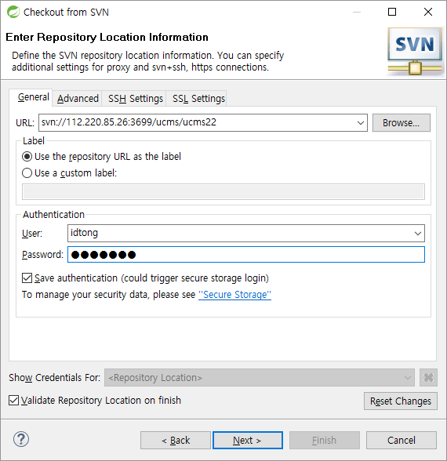

1. Next 🡪 Finish 선택

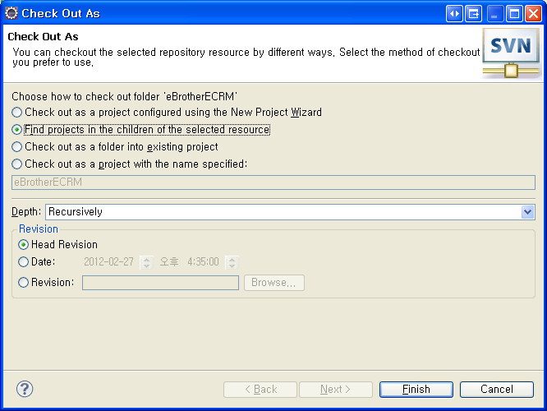

1. Project import 확인

